桃園市政府建築管理處新聞稿
發稿日期：107年2月8日
發稿單位：使用管理科
聯絡人：郭建志科長
聯絡電話：03-3322101轉6114

寒流回暖期間為老舊建物外牆剝落高風險期，桃園市政府建築管理處提醒屋主做好預防檢查，並提醒行人留意通行安全
近期寒流來襲，中央氣象局連續發布低溫特報，桃園市政府建管處提醒市民，老舊建築物外牆的飾面材料(如磁磚) 與結構體間各施工界面的膨脹係數不同，恐因氣溫快速回升，導致黏著層的水泥剝離而掉落，危及行人安全。對此建管處已啟動應變措施，並以簡訊通知公寓大廈管理委員會做好預防性的檢查，如有發現外牆飾材剝離現象，可向建管處通報，該處將立即安排專業團體提供改善建議及技術諮詢。
市民可參考建管處提供以下的自主檢查步驟，作好預防性的外牆安全檢查工作：
- 發現外牆有剝落現象(如隆起、破裂等情形)時，建議先行敲除已剝離處之周邊隆起、破裂飾材，並於下方外牆設置剛性或韌性材質的防護網(平臺)。
- 外牆下方有行人通行空間者，於明顯處張貼告示提醒行人注意安全，並適當圈圍防護範圍(以固定性設施或警示帶圈圍，避免行人穿越)，但需考量行人穿越通行的必要空間。
市民如有發現上述情形，請撥打「1999」通知市府或建管處(3322101轉6114)，建管處將派人員到場協助設置張貼警示設施，並輔導屋主儘速完成外牆防護及改善工作。
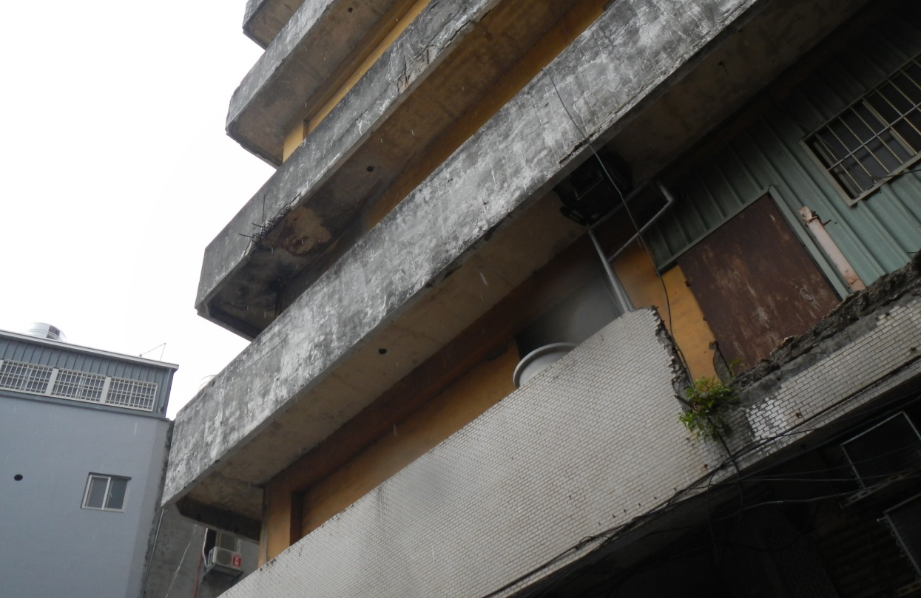
圖一、老舊建物陽臺結構剝落照片
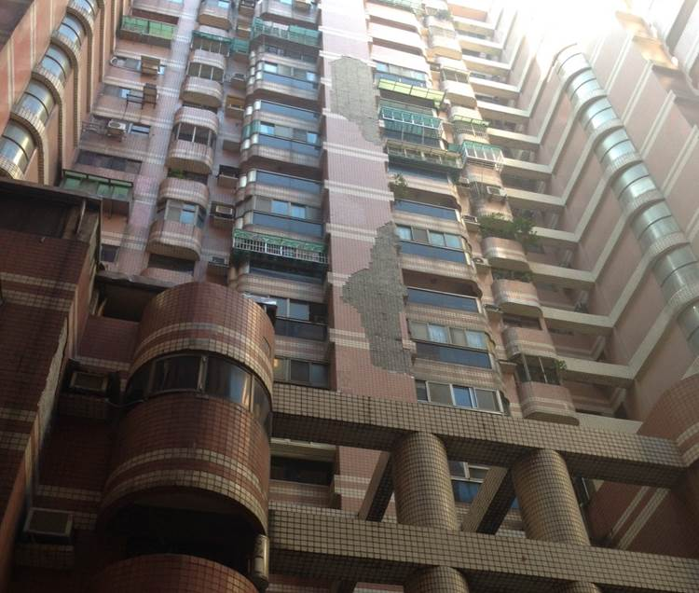
圖二、老舊建物外牆磁磚剝落照片

